Занятие № 3
Тема: «Основные понятия и термины ПДД».
Цель изучения правил дорожного движения:
1. Воспитание у детей культуры поведения на дорогах.
2. Формирование устойчивых навыков безопасного поведения на улицах и дорогах.
Задачи:
1. Развитие дорожной грамотности детей.
2. Подвести учащихся к мысли о необходимости соблюдать правила дорожного движения.
3. Совершенствовать уровень накопленных практических навыков.
4. Воспитание ответственности у детей за свое поведение.
Планируемый результат:
Должны знать и уметь.
1. Поведение на улице (как безопасно перейти улицу, перекресток и т. д.) и правила движения по дороге (как ходить по загородной дороге и переходить ее);
2. Научится понимать сигналы светофоров и регулировщиков; усваивают, где можно устраивать игры, ездить на санках, коньках, лыжах и т. д.;
3. Научится пользоваться автобусом, троллейбусом, трамваем (соблюдать Правила ожидания транспорта на остановке, правила посадки и высадки и т. п.);
4. Познакомится со значением важнейших дорожных знаков, линий дорожной разметки проезжей части улицы (дороги).
5. Оценивать свое поведение на дорогах.
6. Ориентироваться в дорожных ситуациях.
Ход занятия
I Организационный момент
Вступительное слово.
– Вы ходите в школу, ездите в гости к родственникам, посещаете кинотеатры, стадионы. И каждый раз, когда вы выходите из дома на улицу, вы можете столкнуться с различными неприятностями и даже опасностями. Как их избежать? Надо уметь предвидеть опасности. Надо обладать знаниями, которые помогут вам избежать неприятностей на улице. А для этого вы должны твердо знать, что необходимо соблюдать Правила дорожного движения Российской Федерации.
Вы уже знаете, что дорога может быть доброй и безопасной только для тех, кто не нарушает ее законов!
Первый конкурс “Знатоки”.
(Каждой команде и капитану команды предоставляется возможность ответить на вопросы теста по правилам дорожного движения.)
Максимальный балл – 6б.
1 .Какая часть улицы предназначена для пешеходов?
а) мостовая.
б) тротуар,
в) велосипедная дорожка.
2. Где должны ходить пешеходы при отсутствии тротуара?
а) по правой стороне обочины,
б) по правому краю дороги,
в) по левой обочине, навстречу движению транспорта.
3. Как пешеход должен ходить по тротуару?
а) придерживаясь левой стороны,
б) придерживаясь правой стороны.
в) придерживаясь середины
4. Как должны поступать пешеходы, если во время перехода перекрестка, зеленый сигнал светофора изменился на желтый, а они не успели перейти дорогу?
а) быстро перейти улицу,
б) вернуться на тротуар,
в) остановиться на осевой линии и дождаться зеленого сигнала?
5. Автобус остановился на остановке, вы вышли из него. Как вам правильно перейти дорогу?
а) после отправления автобуса,
б) сзади автобуса,
в) впереди автобуса.
6 .Кому подчиняются пешеходы, если перекресток регулируется светофором и регулировщиком?
а) сигналам светофора,
б) сигналам регулировщика.
Второй конкурс “Художник” (рис. № 1)
(Каждая команда должна нарисовать дорожный знак, который напечатан на карточке.)
Максимальный балл – 4 б.
Рис. № 1.
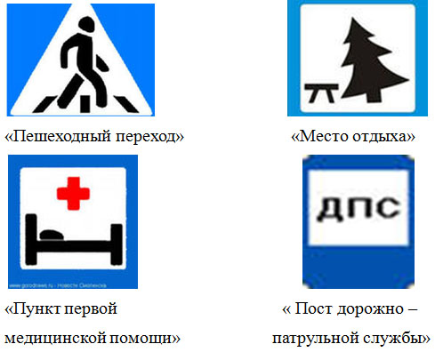
Третий конкурс “Эрудит” (рис. № 2).
(Даны ребусы, их надо разгадать.)
Максимальный балл – 6б. Рис.№ 2.
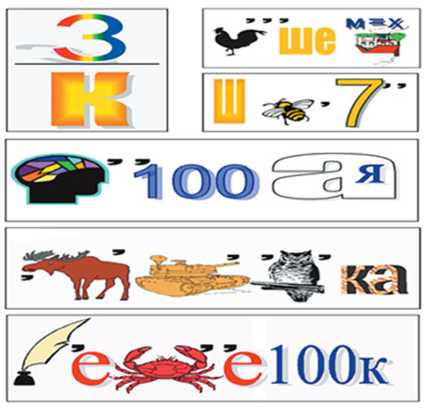
Ответы: знак, пешеход, шоссе, мостовая, остановка, перекресток.
Четвертый конкурс “Собери знак”.
(Дорожные знаки (3 шт.) разрезаны на отдельные части неправильной формы, их надо сложить, чтобы получился знак. Произнести название знака.)
Максимальный балл – 3б. +3б. (За название знака.) Итого – 6б.
Дорожные знаки выбираются на усмотрение учителя.
Пятый конкурс “Знайка” (рис. № 3).
(Отгадать чайнворд по правилам дорожного движения.)
Максимальный балл – 14б.
Рис. №3.
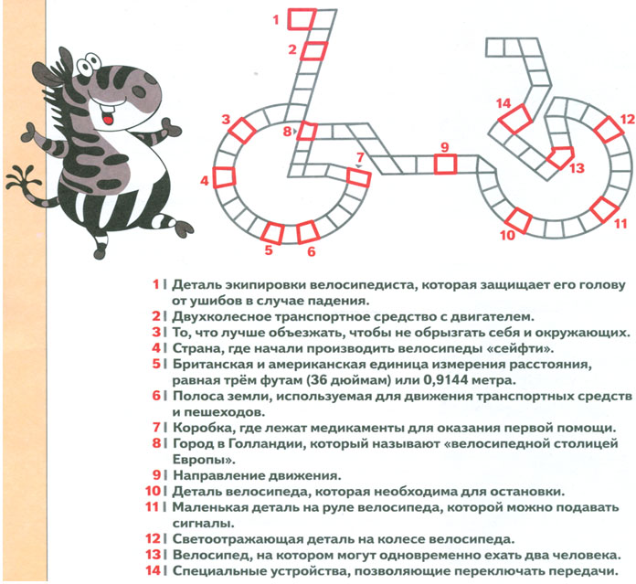
ОТВЕТЫ:
- Шлем
- Мотоцикл
- Лужа
- Англия
- Ярд
- Дорога
- Аптечка
- Амстердам
- Маршрут
- Тормоз
- Звонок
- Катафот
- Тандем
- Манетки
Шестой конкурс “Азбука улиц и дорог” (рис. № 4).
(Записать слова, связанные с автомобилем и правилами дорожного движения в алфавитном порядке.)
Оценивание: 2 слова – 1б.
АЗБУКА УЛИЦ и ДОРОГ рис. №4
А | К | У
Б | Л | Ф
В | М | Х
Г | Н | Ц
Д | О | Ч
Е, Е | П | Ш
Ж | Р | Щ
З | С | Э
И | Т | Ю Я

Седьмой конкурс “Автозадачка” (рис. № 5).
(Каждая команда решает задачу, связанную со знанием дорожного движения.)
Максимальный балл – 5 б.
“Три маленьких машинки принимают участие в забеге. На пути каждой из них будут встречаться пешеходные переходы и дорожные знаки, регламентирующие движение”
Про маршрут машин известно следующее:
1. Определенный участок дороги машинка проходит за то время, которое указано на табличках.
2. Перед знаками необходимо остановиться, чтобы выполнить их предписание. Время остановки перед знаками разное.
– Знак “Пешеходный переход” – 2 минуты;
– Знак “Уступи дорогу” – 5 минут;
– Знак “Жилая зона” – 6 минут;
– Знак “Движение без остановки запрещено” – 7 минут.
Рис. № 5.
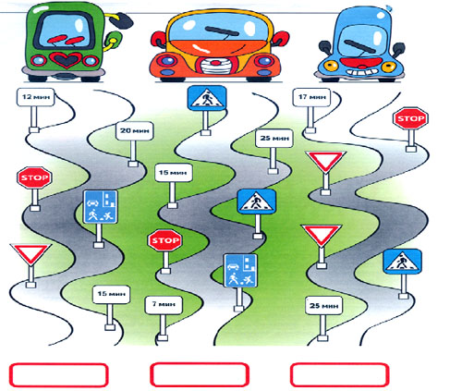
Ответ: до финиша первой дойдет синяя машина.
II Итог конкурса.
(Подводятся общие итоги игры по результатам всех конкурсов.
Подсчитываются баллы, выявляется победитель.)
– Ребята, на этом наш конкурс закончился.
Мы надеемся, что провели его не зря, что вы запомнили необходимые правила дорожного движения и постараетесь их соблюдать. Учащимся школ и их родителям желаем безопасных дорог!
А сейчас хочется поблагодарить вас за участие и вручить грамоты.

